浦东新区社会领域信息化项目
申报书

项目名称： _基于物联网的社区智能信箱改造_
申报单位： 上海傲界科技有限公司 (盖章)
通讯地址： ________________________
联 系 人： ________________________
电 话： ________________________
电子邮件： ________________________

申报日期：2020 年 4 月 10 日
目 录

一、 项目概述 3
二、 项目需求分析 9
三、 系统技术方案 14
四、 项目管理 21
五、 项目实施进度 23
六、 总投资概算与资金筹措 25
七、 项目验收指标 29

项目概述

项目申报单位
上海傲界科技科技有限公司于2019年7月在上海浦东新区注册成立，注册资金1500万元，公司致力于运用信息技术打造拥有自主知识产权的新一代智能信箱柜，通过智能信箱柜的建设、维护、运营实现智慧城市重要一环。为响应国家发展政策，推进数字化城市建设，公司与邮政达成战略合作，对居民楼信报箱进行智能化改造，用数字化智能柜替代现有的传统式开敞信箱，在保留原有信报箱基本功能的前提下，增设多项数字化便民功能，为居民提供更多样化，更便捷的城市投递服务。
上海傲界科技有限公司秉承科技创新敢为人先的宗旨，拥有一支高起点、在我国智能信箱（柜）研究管理领域具有丰富经验的专业团队，团队在保持加强关键核心技术开发运用领先的同时，以年轻人的朝气和创新精神，怀有把握科技新超势、新特点建设智慧城市，实现美好生活的共同梦想。
公司成立至今，一直致力于基于物联网的智能信箱技术的研发，目标是运用信息技术打造拥有自主知识产权的新一代智能信箱柜，通过智能信箱柜的建设、维护、运营实现智慧城市重要一环。
目前，本项目的核心技术已研发完成，申请并且取得了国家发明专利和实用新型专利授权及六项计算机软件著作权证书；并且经国家专利局检索和中科院上海情报查新为国际先进具有创新性，相关专利技术也在申请中；项目产品也于2019年10月试制成功，并在上海长宁区云阳小区正进行试点运行。
公司在未来5年里，将进一步完善升级相关技术，完成产品定型，逐步完成全市内各小区的传统信箱替换工程，预计至2026年年底，实现全市主要小区的全覆盖。

项目建设背景、目标及主要内容
  - 项目建设背景
- 新时代智慧城市建设和“互联网+”民生的作用
自2008年IBM提出“智慧的地球”这一概念来，智慧城市的建设在全球发展迅速。当前社会，“互联网+社会服务”发展壮大，既是更好惠及人民群众的过程，也是有效培育新业态、激发新动能的过程。以技术创新驱动产品创新、应用创新，拓展了便捷化、智能化、个性化、时尚化的社会服务消费空间，在此过程中，新技术的应用场景不断涌现，市场的蛋糕越做越大。
2020年2月4日上海市政府发布《关于进一步加快智慧城市建设的若干意见》提出，智慧城市是城市能级和核心竞争力的重要体现，是上海建设具有全球影响力的科技创新中心的重要载体，
意见也明确了上海市智慧城市的建设目标：到2022年，将上海建设成为全球新型智慧城市的排头兵，国际数字经济网络的重要枢纽；引领全国智慧社会、智慧政府发展的先行者，智慧美好生活的创新城市。坚持全市“一盘棋、一体化”建设，更多运用互联网、大数据、人工智能等信息技术手段，推进城市治理制度创新、模式创新、手段创新，提高城市科学化、精细化、智能化管理水平。科学集约的“城市大脑”基本建成，全量汇聚的数据中枢运行高效；城市治理能力和治理水平不断提高；数字经济活力迸发，新模式新业态创新发展；新一代信息基础设施全面优化，网络安全坚韧可靠，制度供给更加有效；城市综合服务能力显著增强，成为辐射长三角城市群、打造世界影响力的重要引领。
- 智慧城市建设在疫情防控中成效显著
一场突如其来的疫情开启了中国的2020年，随之而来的是举国上下团结一致的抗疫防控战役，在这场战争中，大数据技术、互联网+社会服务的智慧民生建设起到了举足轻重的作用。
1月27日，工业和信息化部副部长陈肇雄主持召开疫情防控大数据专家会商会，传达国务院应对新型冠状病毒感染的肺炎疫情联防联控机制会议精神，研究部署大数据支撑服务疫情防控相关工作。
陈肇雄强调，疫情防控工作是一项极其严肃的政治任务，拖延不得、懈怠不得、马虎不得，通信行业要讲政治、顾大局，积极作为、协同配合，充分发挥专家组作用，建立专家会商、研判机制，突出科学性、时效性、合法性，运用大数据有效支撑服务疫情联防联控、精准施策。
全国范围的新冠肺炎疫情防控工作展开以来，国家通过大数据、移动互联网技术等多种手段，对重点人群进行检测预警、统计分析，以及时、全面的数据为武器对抗疫情。但实际情况是在多数地区疫情防控的一线，社区对区域内常住居民及流动人口的信息采集依然采取了最原始的，用纸笔登记的方式来进行信息的采集。“离线”数据无法得到有效的应用。
在各类大数据技术、智能化设施防控疫情的大军中，我公司的智能信箱项目也初显成效，本项目产品于2019年10月试制成功，并在上海长宁区云阳小区正进行试点运行，试运行中的智能信箱在社区智能化管理、信息精准收集、防疫知识精准宣传，口罩等防疫物资无接触投放、重点隔离住户的精准管理方面起到了一定的作用。
（2）项目建设目标
本项目主要是逐步在全市近60个小区600幢居民楼内做到“一幢一柜”、“一户一箱”、“一柜多用”的科学合理布局，有效解决社区居民收取邮政信件和物品安全便捷的最后100米的投递服务难题，同时把每户与社区信息化网格管理联结起来，有效地真正解决社区精准信息化管理难题，并可提供公用事业等多种信息化服务，成为智慧城市和美丽家园的重要部分。
（3）项目建设内容
本项目主要是综合运用电子信息多种先进技术，通过将社区居民楼现有的传统的开放式信箱改造成自动开启并具有信息化服务功能的智能信箱，新的智能信箱与楼宇每户居民通过一户一ID联结使用，同时内置开放系统可接入其它系统并通过箱体智能屏等传递信息提供服务。

投资规模及筹资方案
本项目规划投资人民币2870万元。其中2440万元来自公司自筹资金，430万元申请专项资金。

二、项目需求分析

业务分析

主要应用描述
核心服务器集群：基于IaaS（基础设施即服务）、PaaS（平台即服务）和SaaS（软件即服务）的云技术，利用模块分层设计将所有的操作入口统一到云端。
社区：每个社区铺设智能信箱。智能信箱将数据采集完毕通过网络发送到服务器核心服务器集群。
投递人员终端：操作APP将物品存放信箱中或者取走物品。
合作企业、第三方客户：注册登录物联网PaaS系统，提交信息到服务中心。通过开放网站实时获取到物流信息。
公司支持运营中心： 控制着整个系统，支持多用户及多运营客户，用户机构分级、分权限，客户数据托管或备份在云端，用户操作管理在云端，媒体资源分布式存放，终端接入节点可扩展，终端下载节点可扩展。
基于云技术的核心服务器集群可以使系统在海量资源和终端复杂的情况下，实现快速响应，准确显示实时数据，各种管理和操作都能够达到方便高效的使用效果。

流程分析

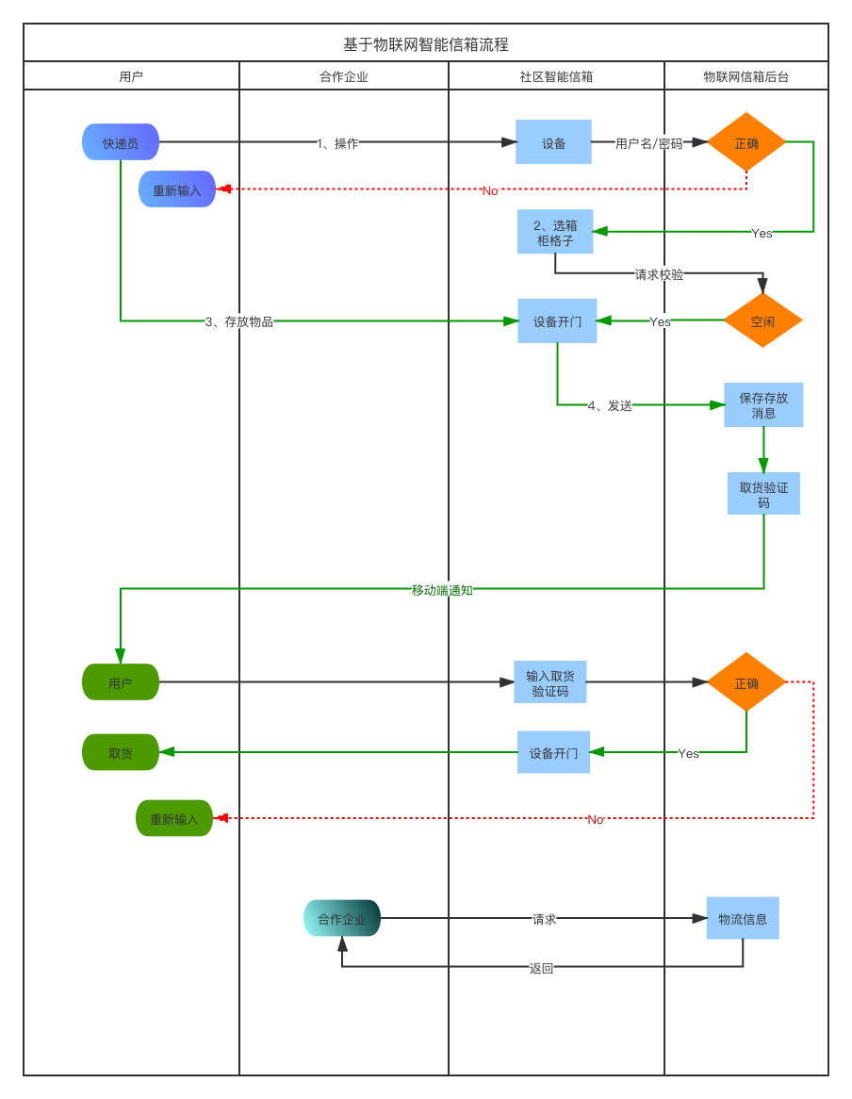
涉及主要角色有三种 ：
合作企业：通过开放的网站获取数据信息。
快递员：首先快递员在信箱柜终端登录系统，登录成功后获取使用某个箱柜的权限。获取到单个箱柜后，存放客户的物品。关闭箱柜，由平台发送提货码给客户。
客户：通过接收到提货码，客户直接在信箱柜屏幕上输入即可打开箱柜获取到物品。

技术分析

功能及性能需求
应用名称 | 功能 | 系统性能
基于物联网智能柜平台 | 数据平台主要是管理社区智能柜。 | 系统响应（RT） |  | 访问  (7×24) |  | 吞吐量 |  | 并发数 |  |  | 每秒查询率  (QPS) |  | 可靠性  (HA)
基于物联网智能柜平台 | 数据平台主要是管理社区智能柜。 | <300ms |  | 支持 |  | 200000/s |  | 150000/s |  |  | 250000/s |  | 99.99%
应用名称 | 功能 | 系统性能
应用名称 | 面向快递员或者普通客户，方便使用智能柜 | 流畅性 |  |  |  |  |  | 稳定性 |  |  | 资源节省性
应用名称 | 面向快递员或者普通客户，方便使用智能柜 | 启动  速度 | 显示  速度 |  | 相应  速度 |  | Crash |  | ANR | 内存大小 |  | 安装包 |  | 耗电量 | 网络流量
android | 面向快递员或者普通客户，方便使用智能柜 | <2s | <1s |  | <1s |  | 无 |  | 无 | <20M |  | <10M |  | 正常 | 正常
iOS | 面向快递员或者普通客户，方便使用智能柜 | <2s | <1s |  | <1s |  | 无 |  | 无 | <20M |  | <10M |  | 正常 | 正常

系统集成需求
基于物联网智能信箱柜平台涵盖7大集成方式，如AI智能柜识别技术、Webservice/EIK接口、数据集成、流程集成、门户界面集成、门户入口集成（单点登录）、门户报表管理等，全力支撑与第三方企业异构系统的“无缝”对接，业务系统全面打通，业务数据高效整合，协助管理者做出正确的决策。

数据需求
数据来源 | 种类 | 数量 | 存储格式 | 数据结构
第三方短信 | - 短信验证码  - 取货码 | 约10万条/天 | 字符串 | json格式
信箱信息 | - 硬件信箱  - 图片信箱  - 视频信箱  - 客户信箱  - 箱柜数据 | 约92万/天 | 图片格式为jpg  视频格式为avi. | json格式
平台推送信息 | 提货信箱 | 约10万条/天 | 字符串 | json格式
第三方客户 | 企业信息 | 约10万家 | 字符串 | json格式

运行环境
硬件
名称 | 性能指标
服务器 | 2U 2路机架服务器，志强8200系列，内存32G，硬盘2T
软件
名称 | 要求指标
CenterOS | 稳定、可靠
MySQL/Oracle | Mysql8.0/oracle 11企业版

安全需求

依据《信息安全等级保护管理办法》规定，物联网平台要达到信息系统的安全保护的第一级。
网络：采用虚拟隔离。文件服务器和应用服务器隔离，生产环境和测试环境严格隔离。
杀毒软件：在网络服务器上都安装网络杀毒软件，保障应用安全。
防火墙：在对外入口架设网络级防火墙，设置安全规则，保障内网安全。
服务器：服务器操作设置严格管理制度，对于操作人员一律登记、记录日志等。

其他需求
暂无

三、系统技术方案

系统总体架构

设计原则和依据
平台设计过程中我们依然保持了架构设计中的SOLID原则。主要包括如下内容：
SRP 单一职责:该设计原则是基于康威定律的推论，每个软件模块有且只有一个被更改的理由。
OCP 开闭原则:对扩展开放，对修改关闭。
LSP 里氏替换原则:任何基类可以出现的地方，子类一定可以出现。
ISP 接口隔离原则:在设计中需要避免不需要的依赖。
DIP 依赖反转原则:高层策略性代码不应该依赖底层细节的代码，而应该是底层细节代码依赖高层策略。

系统总体架构
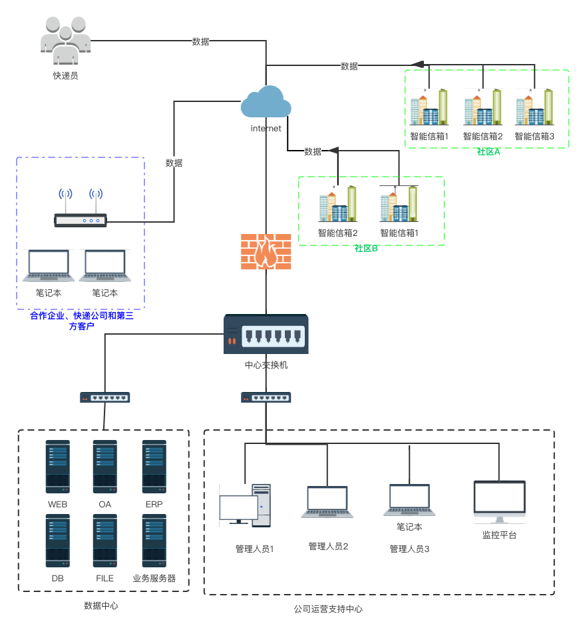

实施技术路线、关键技术和难点
本项目应用的主要技术有：后台使用SpringCloud微服务、Dubbo等技术。大数据方面主要是Apache Spark、Storm；前端采用elementUI/jquery/bootstrap/vue实现。
主要技术难点一个是基于NuPIC 的智能分拣算法，数据分析控制器将不同种类型的快递进行提取，提取的信息分布在相关的单元格中，分配相关的单元格信息与扫描的快递编码号进行对应，通过快递单信息和硬件加密密文，生成总检验码，然后在分拣时通过检验码对快递的种类进行分拣，分拣完成之后，平台会生成一个统计报表，有利于箱柜管理，提高了速度。第二个是静物识别算法首先人工提取出原始图像中的底层特征，常见的底层特征提取方法有兴趣点检测和密集的局部特征提取。 提取完底层特征之后，由于密集提取的底层特征具有很大的冗余性，为了消去这些冗余，常常会利用特征编码技术，以便找出更加具有区分性的底层特征。特征编码后，利用压缩后的特征向量集对原始图像进行表达，生成特征向量直方图表达，得到特征向量直方图之后，再利用支持向量机等分类器对原始图像进行分类，最终识别图像。

网络拓扑结构
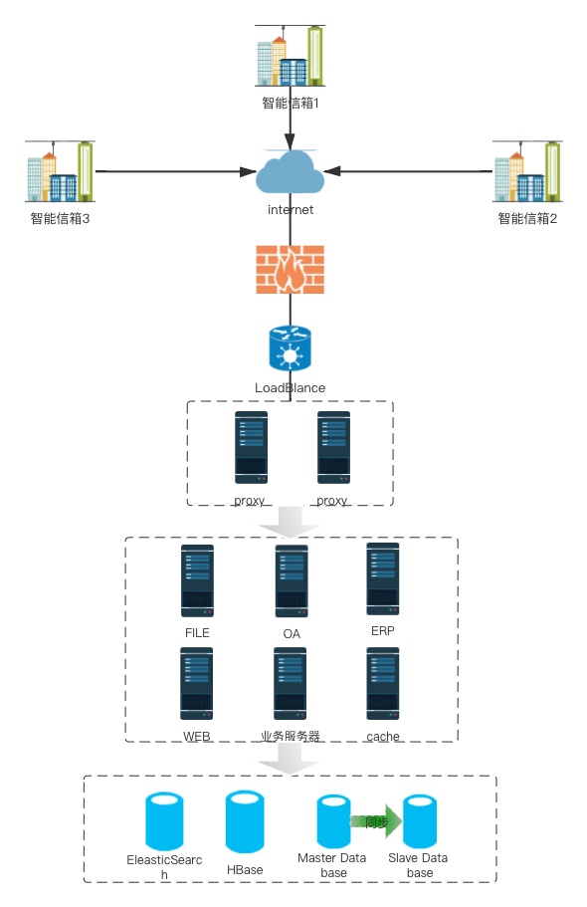

系统功能
模块名称 | 描述 | 算法和  数据结构 | 开发工具 | 测试 | 验收标准
终端采集 | 终端设将设备信息发送到平台 | 二维离散傅立叶变换、小波变换、遗传算法 | idea intellij、Anjuta | - Selenium自动化测试  - 手工白盒和黑盒测试 | - 测试用例不通过数的比例< 3 %;  - 不存在错误等级为1 的错误;  - 不存在错误等级为2 的错误;  - 错误等级为3 的错误数量≤ 20;  5) 所有提交的错误都已得到更正。
快递员模块 | 快递员将操作信箱数据发送到平台 | 基于NuPIC 的智能分拣 | idea intellij、CodeRunner | - Selenium自动化测试  - 手工白盒和黑盒测试
普通用户模块 | 用户使用移动端提取货物或者寄存功能 | 红黑树结构、链表 | idea intellij、CodeRunner | - Selenium自动化测试  - 手工白盒和黑盒测试
合作机构模块 | 主要是提供给合作机构的接口服务 | 红黑树结构、链表 | idea intellij、Karma | - Selenium自动化测试  - 手工白盒和黑盒测试
信箱模型模块 | 创建信箱的基础数据 | 红黑树结构、链表 | idea intellij | - Selenium自动化测试  - 手工白盒和黑盒测试

*软硬件配置说明

（1）原有硬件资源的利用
序号 | 型号 | 设备用途 | 主要性能指标 | 设备年份 | 数量
1 | 华为RH2288H V3-8 | 应用服务器 | E5-2609 V3*2/8G/SR130卡/300G/双电源 | 2018年 | 8台
2 | 华为USG6670 | 防火墙 | 华为4个万兆光口+16个千兆电口+8个千兆光口高端防火墙 | 2018年 | 1台

（2）新增硬件资源
序号 | 型号 | 设备用途 | 主要性能指标 | 维护  厂商 | 数量
1 | 华为FusionServer 2288H V5 | 应用服务器、  数据库服务器 | XeonGold6140*2/32GB*8/2TB*4+480GB*4 | 华为 | 20台
2 | 华为NE20E-M2F | 网络隔离 | 企业级高端路由器4口万兆光+40GE光口WAN LAN通用 | 华为 | 3台

（3）原有软件资源的利用
序号 | 系统名称（版本） | 说明
1 | CenterOS7 | 服务器使用操作系统
2 | Mysql8.0 | 数据存储数据库
3 | Windows 10 | 办公系列
4 | Office365 | 办公系列

（4）新增软件资源
序号 | 系统名称（版本） | 说明
1 | Windows 10 | 采购新电脑，操作系统
2 | Oracle | 数据存储数据库
3 | CenterOS7 | 服务器使用操作系统
4 | kaspersky企业版 | 杀毒软件
5 | 安全屋企业级 | 上网行为管理
6 | Corel VideoStudio 2019 | 视频编辑

项目管理

项目管理组织体系
（1）项目团队
项目负责人****从事科学研究和项目组织管理工作多年，具有研究的持续性。项目组成员主要由年富力强的、在相关领域已有丰富研究成果的技术总监、项目经理、高级工程师和工程师组成。在项目开展前期，主要由项目负责人提出研究方案，并安排项目组成员分小组展开模型和算法研究，在主要模型和算法完成后，安排公司研发团队开发软件平台系统实现主要模型和算法，安排测试团队进行系统测试和测评，并部署在大数据试验与服务平台环境进行试用，项目各个阶段申请研究成果专利和软件著作权，并发表相关论文。
咨询顾问组：聘请来自高校以及业界内的专家组成，对项目的具体技术路线、应用实施、总体设计、标准规范进行指导和提供咨询，规避可能存在的风险，提出解决思路；
质量控制组：对整个项目执行ISO9001质量管理体系的落实、实施和监督；
应用需求组：需求分析组负责开展项目的前期需求调研工作；
沟通协调组：对项目的实施起协调推广工作；
平台研发组：关键技术攻关组进行关键技术的实现设计；设计组进行总体设计；
开发组：进行大数据试验与服务平台多个关键技术开发；
测试组：进行大数据试验与服务平台测试；
（2）项目质量管理
严格按照公司ISO9001质量管理体系要求，进行项目建设过程管理。
（2）项目成本管理
严格按照各项成本管理制度，具体落实到每个项目组成员，对项目成本费用的进行预测与计划。进行科学的分析论证,预测出完整项目所需要的总成本额,以此作为进行计划成本控制与目标考核的依据。
（3）项目合同管理
合同签订生效后，由项目组指定专人负责合同履行。项目负责人应当加强合同履行的过程管理，督促成员严格执行合同
（4）项目档案管理
项目文档管理包括项目准备期文档、项目实施期文档、项目验收期文档和项目维护期文档。项目准备期文档、项目实施期文档和项目验收期文档在项目通过验收后由项目负责人汇总，交公司存档管理。
（5）其他
1）系统测试
本项目每个测试项都进行黑盒测试和白盒测试，直至本项目系统的各项功能均达到设计要求。
2）用户培训
本系统在我公司内部进行了技术培训，要求业务人员、质量人员、售前售后技术人员均不同程度的掌握该系统的业务功能、部署方式和使用方法。
3）上线过程
本系统的上线方式为硬件设备部署和管理软件的安装，硬件设备的管理接口直接与网络交换机连接，设备的IN口和OUT口分别对应网络数据流的IN和OUT。管理软件安装在Windows系统的与网络连接的服务器上，通过管理软件对设备进行管理，实现相应功能，启用相关策略。
4）系统安全
本系统的安全采用多个层面的手段，首先在可靠性方面，本系统的相关设备都采用冗余设计方式，硬件组件均可自动排除故障组件，网络链路也支持冷bypass，切具有光保护功能。在系统使用方面，具有用户权限控制能力，可为不同用户分配相应权限；具有数据管理能力，可对数据的使用的速度、质量、数量、用户等要素进行控制。

技术单位说明
上海傲界科技科技有限公司于2019年7月在上海浦东新区注册成立，注册资金1500万元，公司致力于运用信息技术打造拥有自主知识产权的新一代智能信箱柜，通过智能信箱柜的建设、维护、运营实现智慧城市重要一环。为响应国家发展政策，推进数字化城市建设，公司与邮政达成战略合作，对居民楼信报箱进行智能化改造，用数字化智能柜替代现有的传统式开敞信箱，在保留原有信报箱基本功能的前提下，增设多项数字化便民功能，为居民提供更多样化，更便捷的城市投递服务。
公司内设行政人事部、工程部、市场部、研发部、财务部等部门，如下图所示：
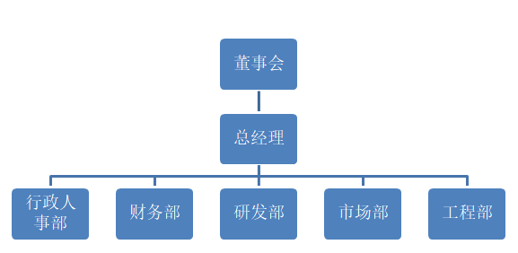
上海傲界科技有限公司秉承科技创新敢为人先的宗旨，拥有一支高起点、在我国智能信箱（柜）研究管理领域具有丰富经验的专业团队，团队在保持加强关键核心技术开发运用领先的同时，以年轻人的朝气和创新精神，怀有把握科技新超势、新特点建设智慧城市，实现美好生活的共同梦想。

项目实施推广计划
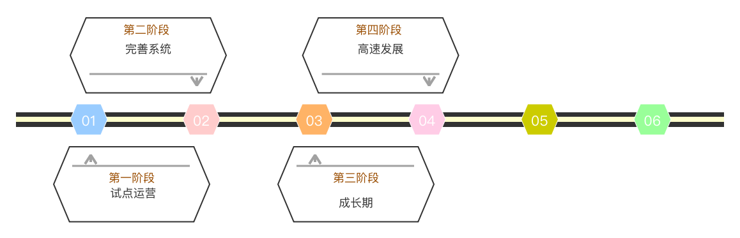
第一阶段：试点运营，预计生产100台投入使用，初期试点运营周期预计6-12个月，根据实际情况缩短或加长运营周期，用于更好的采集使用效果和系统BUG。
第二阶段：完善系统，预计生产1000台投入使用，完善软件系统和后台服务器。完善数据对接及信息采集系统一期运营时间预计1至3年，根据实际情况缩短或加长运营周期。
第三阶段：成长期，预计生产60000台投入使用，新增APP使用功能。进一步完善数据对接及信息采集系统，扩充服务器等。周期预计3-5年，根据实际情况缩短或加长运营周期。
第四阶段：高速发展，预计生产600000台投入使用，进一步完善数据对接及信息采集系统，扩充服务器等。三期运营周期预计5-10年，根据实际情况缩短或加长运营周期。

项目实施进度

项目建设周期
本项目建设周期为两年时间：第一期从2019年9月至2020年2月，完成基础设施的建设并保证上线运行；第二期从2023年9月至2021年9月，一方面优化系统架构，一方面引入AI智能、中台等架构。

项目实施进度详细计划
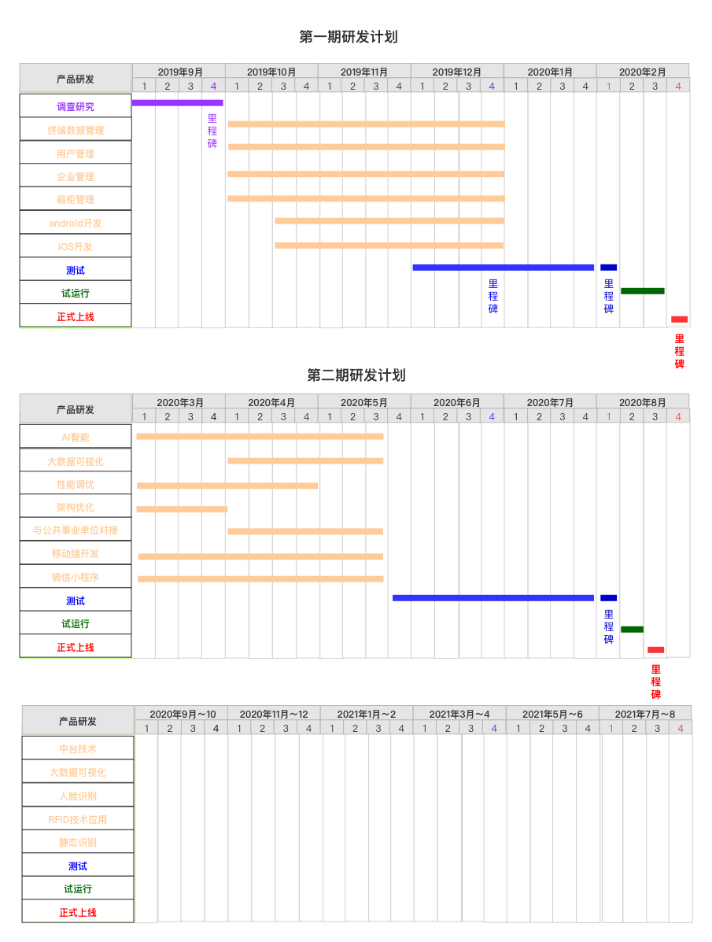

六、总投资概算与资金筹措

投资概算的有关说明
本项目概算中，硬件及软件的采购价格均参照相关厂商报价及京东等电商平台的价格，开发费用均按照开发板块人员的工资及投入的人数和月份来核算。

项目总投资（总表）
 | 项 目 | 预算（万元）
1 | 需求调研、分析 | 10万
2 | 系统开发（含系统集成） | 485万元
3 | 系统软件（含软件产品及软件集成） | 735万元
4 | 硬件 | 1500万元
5 | 安全 | 100万
6 | 系统培训 | 20万
7 | 其他费用 | 20万
 | 总预算 | 2870万

投资预算明细表

硬件概算表
内容 | 品牌 | 型号 | 配置 | 单价  万元 | 数量 | 总价  万元 | 说明
工作笔记本 | 华硕 | Y5200 | 酷睿i5八代+2G独显+15.6+12G/512G+1T | 0.5 | 40 | 20 | 日常办公、软件开发等
服务器 | 华为 | FusionServer 2288H V5 | Xeon Silver 4116*2/8*16GB/300GB*2+1.2TB*5 | 4.4445 | 36 | 160 | 平台应用服务器
前端数据采集设备（含摄像头、主机、屏幕） | 华北工控/海康威视 | 主板：PCMB-6680  摄像头：DS-IPC-E42 |  | 0.22 | 600 | 1320 | 箱柜电脑设备

基础系统软件、系统安全软件概算表
内容 | 供应商 | 软件名称 | 版本号 | 单价  （万元） | 数量 | 总价  （万元） | 说明
系统软件 | Microsoft | Windows Server2003 | 简体中文标准版+开放式许可 | 0.86 | 1 | 0.86 | 文件、数据服务器用
操作系统: | Microsoft | Windows 10 |  | 0.0898 | 45 | 4.041 | 办公使用
数据库 | Oracle | Oracle11企业版 |  | 19.5 | 33 | 643.5 | 数据存储
办公软件 | Microsoft | office 2010版 |  | 0.036 | 45 | 1.62 | 办公使用

软件开发投入概算表

软件名称 | 软件功能说明 | 单价  （万元/人月） | 人月数 | 总价  （万元） | 说明
平台开发人员 | 平台后台开发人员 | 2.5 | 116 | 290 | 后台服务器开发
Android开发 | 开发移动端功能 | 2 | 30 | 60 | 安卓端开发
iOS开发 | 开发移动端功能 | 2 | 30 | 60 | iOS端开发
微信小程序 | 开发移动端功能 | 1.8 | 10 | 18 | 微信小程序、微信公众号开发
测试软件 | 测试平台，测试移动软件 | 1.6 | 20 | 32 | 负责平台、移动端软件的测试验收
UI设计 | 负责设计软件的用户交互功能 | 1.5 | 6 | 9 | 负责平台、移动端所有UI设计
软件运维 | 负责平台软件架设、软件正常维护 | 1.6 | 10 | 16 | 负责软件日常运营工作

*资金来源与落实
总投资预算：本项目投资估算为2870万元，其中430万元由浦东新区财政拨款，剩余 2440万元自筹。

项目验收指标

1.项目技术指标
（1）本项目平台实现后的功能如下
社区：每个社区铺设智能信箱。智能信箱将数据采集完毕通过网络发送到服务器核心服务器。
投递人员终端：操作APP将物品存放信箱中或者取走物品。
合作企业、第三方客户：注册登录物联网PaaS系统，提交信息到服务中心。通过开放网站实时获取到物流信息。
平台运营中心： 控制着整个系统，支持多用户及多运营客户，用户机构分级、分权限，客户数据托管或备份在云端，用户操作管理在云端，媒体资源分布式存放，终端接入节点可扩展，终端下载节点可扩展。
（2）本项目平台实现后性能指标如下：
- 系统支持7×24小时的业务访问；
- 系统响应（RT）时间平均小于300毫秒 ；
- 吞吐量(Throughput)，系统可以处理200000/秒请求；
- 并发用户数，支持量达到150000/秒；
- QPS每秒查询率(Query Per Second)可以达到250000/秒；
- 整个系统平台在系统的高可靠性（High Available）方面我们完全达到了4个9的标准。也就是系统在连续运行1年时间里最多可能的业务中断时间是52.6分钟。
（2）本项目平台实现后安全指标如下：
- 纵深防御,避免单点失效；
- 验证所有数据来源和所有用户输入，在失效的情况下，进入安全状态阻止信息非授权访问；
- 最小化准则：范围最小化、权限最小化。

社会、经济效益指标
1、项目的经济效益
本项目以建设智慧城市和美丽家园及以服务小区为己任，对智能信箱终端用户（居民）免费使用，以“企业— 第三方客户商—消费者（社区居民）”模式，通过为第三方客户商提供增值服务获得盈利，盈利主要为：公用事业服务费、产品介绍推广（广告）服务费、互动消费服务费等等，初步估计达产正常后年收入5000万元，净利润约1000万元，并随着智能信箱服务功能逐渐扩大，收入将年10%的幅度增加。
- 项目的社会效益
- 实际上，从肺炎疫情的防控来看，大数据虽然已经在扮演相应角色，但还有很多可待深挖的地方。如果出现下一次疫情，大数据可以做什么，科技又可以做什么，防御疫情大数据还能做些什么？
在过去的一段时间内，数家互联网公司通过自己的数据和技术能力，给有关部门提供了大量数据支撑，为传染源（人员）的筛查、追踪、控制和隔离作出了巨大贡献
1月27日，工业和信息化部副部长陈肇雄主持召开疫情防控大数据专家会商会，传达国务院应对新型冠状病毒感染的肺炎疫情联防联控机制会议精神，研究部署大数据支撑服务疫情防控相关工作。
陈肇雄强调，疫情防控工作是一项极其严肃的政治任务，拖延不得、懈怠不得、马虎不得，通信行业要讲政治、顾大局，积极作为、协同配合，充分发挥专家组作用，建立专家会商、研判机制，突出科学性、时效性、合法性，运用大数据有效支撑服务疫情联防联控、精准施策。
实际上，从肺炎疫情的防控来看，大数据虽然已经在扮演相应角色，但还有很多可待深挖的地方。如果出现下一次疫情，大数据可以做什么，科技又可以做什么，防御疫情大数据还能做些什么？
全国范围的新冠肺炎疫情防控工作展开以来，国家通过大数据、移动互联网技术等多种手段，对重点人群进行检测预警、统计分析，以及时、全面的数据为武器对抗疫情。但实际情况是在多数地区疫情防控的一线，社区对区域内常住居民及流动人口的信息采集依然采取了最原始的，用纸笔登记的方式来进行信息的采集。“离线”数据无法得到有效的应用。
疫情发生以来，全国各地都采取了积极的防控措施。作为疫情联防联控的第一线，社区疫情防控承担了外防输入、内防扩散的最重要的任务。在多地小区封闭式管理实施的措施中，为了建立严格有效的防线，通常对小区人员出入采取了实名登记、测量体温、出示小区通行证等多项手段。
个人信息登记本意是为了准确掌握居民信息，出入情况，减低感染风险。然而在实际操作中，重复的信息登记，通行证、身份证等多类证件的出示，反而产生了现场登记效率低，耗时长，容易导致新的人员聚集的问题。同时，现场登记的信息不仅需要社区工作人员二次核对，且无法验证其信息真伪，也难以对数据进行整合分析、二次应用。随着复工人流逐步增加，如何提升基层疫情防控效率，及时、准确的掌握流动人口的出入轨迹成为了当务之急。
减少人群聚集，利用数据代替人员跑动，是打赢这场疫情的关键核心。社区在疫情管控工作中，准确核验出入人员真实身份，同时，个人的有效证件核验、信息加密共享、数据在线核验可以有效提升社区管控效率，以网格化为单位做到数据上图、疫情标记分享，可帮助管理员有效掌握社区内常住人口个人、车辆及家庭信息，并管控外来人员，降低人口流动带来的疫情扩散风险。
在全国推行“智慧社区”工作中，所有跟“人”和“物”有关的身份识别登记是第一步，通过大数据将传统标识、证件加密并以二维码方式展现应用，通过连接线上应用与线下场景，打通了社区与人关联的场景之间数据。在宁波，依托公安便民助手“阿拉警察”App，宁波公安于2018年5月推出了“证照电子化”应用功能。至目前已集成了身份证等15种电子证，在全部公安窗口，以及8个政务服务窗口194个事项实现 了“证照电子化”应用。 在全市3863家旅馆业单位和1146家网吧完成了无证件登记覆盖。全市散装汽油购买网点200余家中，124家加油站已实现扫码登记加油。宁波成为首个在全市范围内推广证照电子化的城市。
证照电子化，同样可以应用于智慧社区的管控。传统社区管控多围绕于智能感知硬件，前端改造耗时、成本高昂，且物业对于小区内人员信息数据掌握率低。而基于电子证照应用的社区管控解决方案，仅需要通过用户的手机设备，实现证照电子化应用，打通公安网与互联网、手机应用与现实场景之间的数据壁垒，对接利用旧社区前端已建感知设备，做到数据交换、系统整合无障碍，构建起一个跨域的信息系统，让数据真正跑起来，实现社区各类人员及相关信息的精确把控，有效提升社区的网格化管理水平。
证照电子化的轻应用能够帮助社区在疫情期间，将社区信息进行有效整合与协同利用，从而实现车辆、人口流动信息的监测，为研判疫情态势提供技术支持，助力社区和物业管理作出精准决策，以高效的防控手段守护百姓安全。

附件
- 申报单位营业执照（复印件）
- 申报单位2018年和2019年的财务审计报告（复印件）
- 其他相关佐证性材料（如：资金证明、客户协议、企业荣誉证书等）

